ЗАДАНИЕ ОП07. Технологическое оборудование 23/10-2024
Группа ТМ-1122
Тема: Шпиндели.
1.Изучить § 4 стр. 35-36 Учебник Чернов Н.Н.
2. Изучить рис.15.
3. Написать конспект, указать назначение, материал, закалку, конструктивные формы шпинделя.
4. Ответить на вопросы: 1) Что представляет собой шпиндель. 2)Материал шпинделя 3)Назначение . 4) Какие части шпинделя стандартизованы.
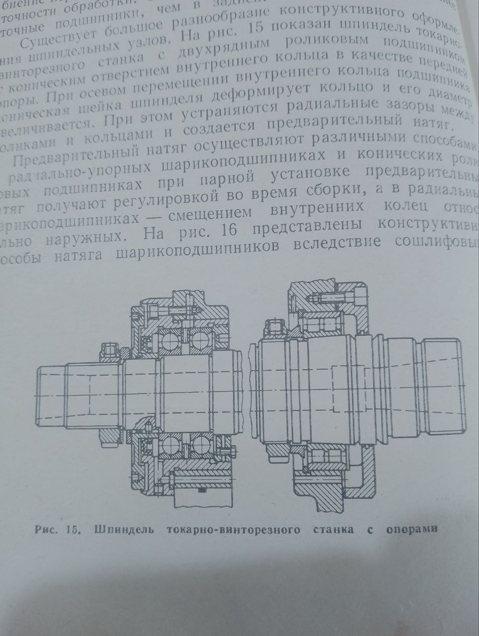
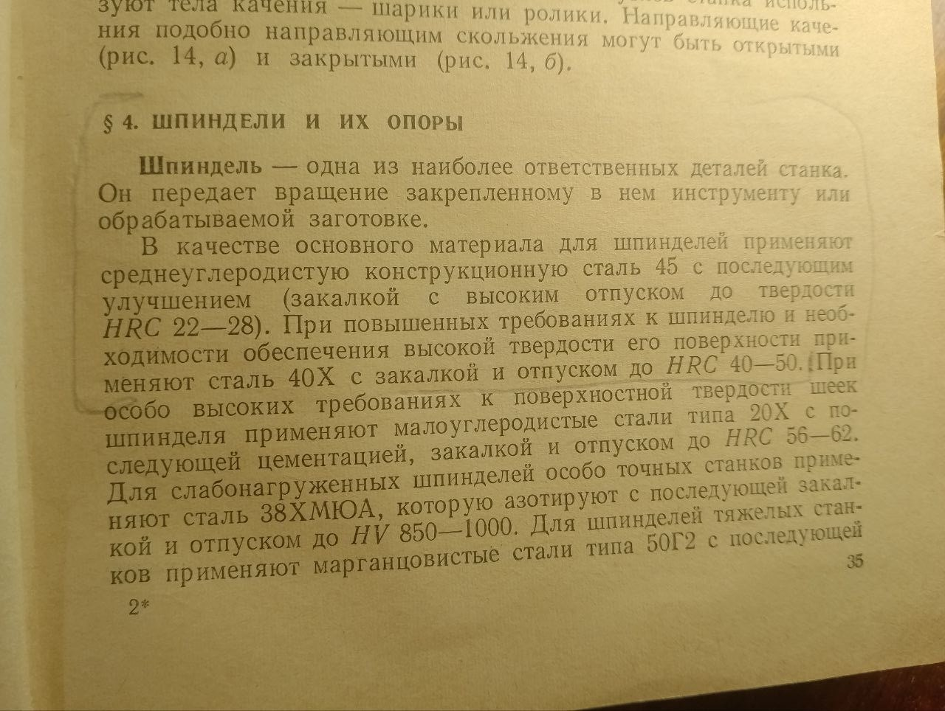
Задание выполнить в тетради, сфотографировать, прислать на почту olvas54@mail.ru

